"Активные граждане" выбрали растения для озеленения своих дворов
26.06.2017
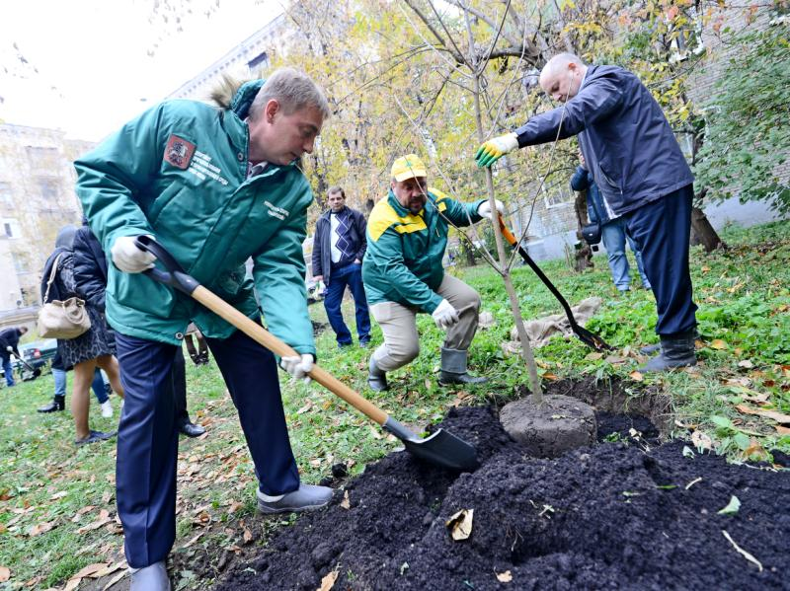

Почти полторы тысячи новых деревьев высадят в столичных дворах этой осенью.
Более 12 процентов жителей Москвы отдали свой голос за ель. За березу проголосовали 11,9 процента респондентов. Самым популярным растением среди кустарников стала сирень, сообщает официальный сайт мэра Москвы. За высадку кустов сирени во дворах своих домов проголосовали более 31 процента столичных жителей.
Работы по озеленению дворовых территорий в Москве пройдут в рамках акции "Миллион деревьев".

Адрес страницы: http://arbat.mos.ru/presscenter/news/detail/6303775.html
Управа района Арбат города Москвы

